**Benutzeranleitung Fussbodenheizung/ passive Kühlung via Anergienetz Krommen Kelchbach im Wohnhaus Amerika A/B/C/D**

In ihrem Wohnraum befinden sich pro Raum (ausser Bad/WC/Reduit) Temperaturregler an der Wand.

Über die Einstellung am Drehrad des Reglers wird die gewünschte Temperatur im Raum via Fussbodenheizung-/kühlung geregelt.

Dies ist je nach Betriebsfall im Heizbetrieb, oder durch automatische Umschaltung berechnet nach Aussentemperatur im Sommer im Kühlbetrieb.

Da die Fussbodenheizung wie es der Name sagt sich im Fussboden befindet, erfolgt die Kühlung im Sommer über den Fussboden.

Die Kühlleistung pro eingebrachten Meter Fussbodenheizungsrohr entspricht Thermodynamisch nicht der gleichen Leistung wie die im Winter erbrachte Heizleistung.

Aus diesen Gründen spricht man von einer passiven Kühlung der Räume. (keine Klimatisierung!)

Unterstützen sie die Kühlung im Sommer indem sie auch im Sommer die Fenster nur stossweise morgens und abends für 5-10 Minuten geöffnet lassen.

Bitte beachten sie das eine Abkühlung von mehr als 6-8’C zur Aussentemperatur im Hochsommer nicht möglich und wirtschaftlich ist.

Die eingestellten Wassermengen an den Verteilern sind zu belassen.

Falls die gewünschte Raumtemperatur in einem Zimmer nicht erreicht wird kontrollieren sie vorgängig ob der Zentrale Raumregler mit Spannung versorgt wird.

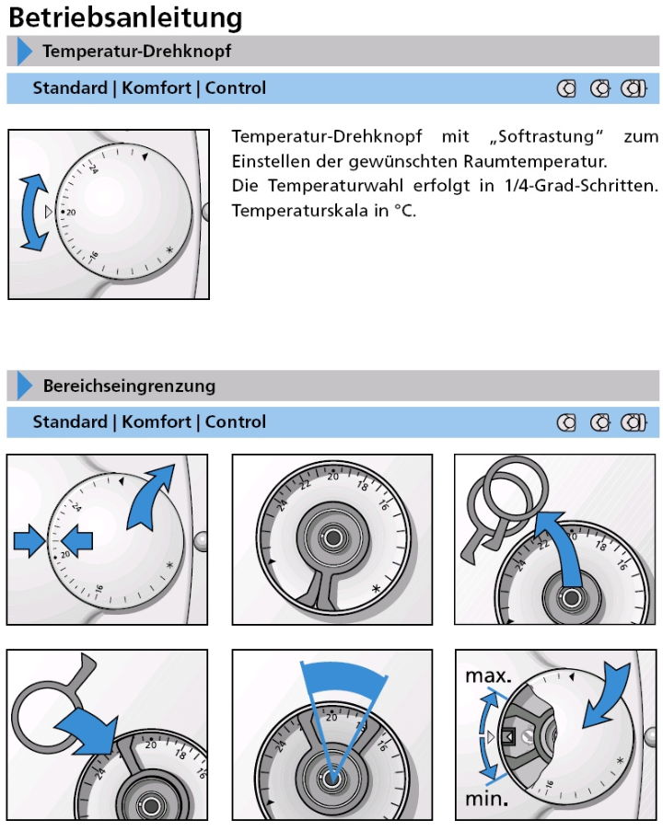

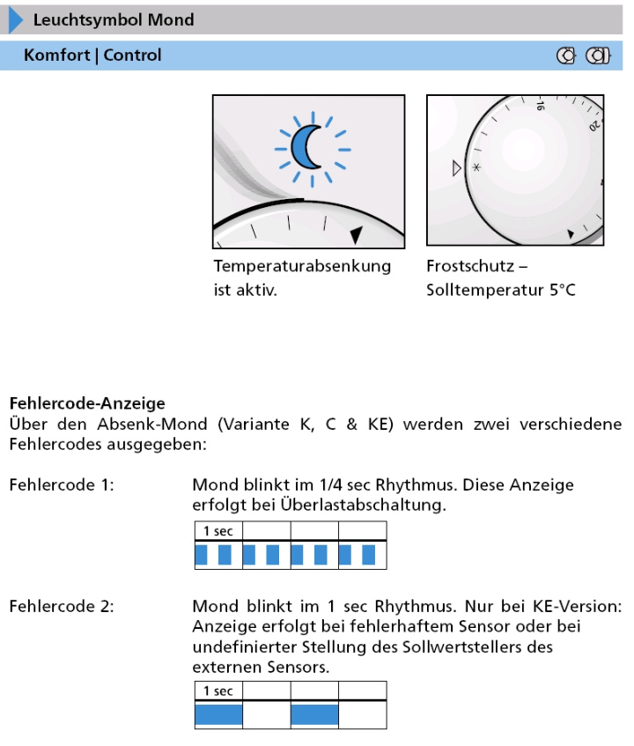

Falls ein Fehler auf der Anzeige ist kontaktieren sie ihre Verwaltung

